**Министерство науки и высшего образования Российской Федерации**ФЕДЕРАЛЬНОЕ ГОСУДАРСТВЕННОЕ АВТОНОМНОЕ ОБРАЗОВАТЕЛЬНОЕ УЧРЕЖДЕНИЕ ВЫСШЕГО ОБРАЗОВАНИЯ  
**НАЦИОНАЛЬНЫЙ ИССЛЕДОВАТЕЛЬСКИЙ УНИВЕРСИТЕТ ИТМО**

**Факультет безопасности информационных технологий**

**Дисциплина:**

«Информационная безопасность баз данных»

**ОТЧЕТ ПО ЛАБОРАТОРНОЙ РАБОТЕ №3**

«Функции и триггеры в БД»

**Выполнили:**

Чу Ван Доан, студент группы N3247

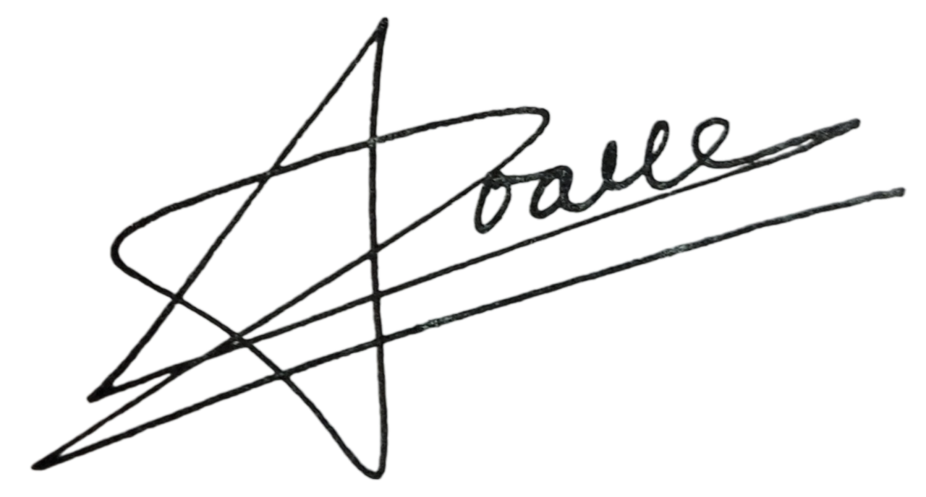

*_______________________*

(подпись)

**Проверил:**

**Волков А.Г.**

*_______________________*

(отметка о выполнении)

*_______________________*

(подпись)

Санкт-Петербург

2024 г.

**Содержание**

Содержание 3

1 Функции и триггеры в БД 4

1.1 Цель работы 4

1.2 Задание 4

1.3 Ход работы 4

1.3.1 Задание 1 4

1.3.2 Задание 2 6

1.3.3 Задание 3 7

1.3.4 Задание 4 8

1.3.5 Задание 5 9

Заключение 10

# Функции и триггеры в БД

## Цель работы

Получение навыков написание процедур, функций и триггеров в БД.

## Задание

### Написать процедуру, которая выполняет агрегации значений в таблице и обновляет значение в другой таблице. Таким образом, чтобы при запуске пользователем информация в таблице обновлялась и содержала агрегированные значения из другой таблицы.

### Написать триггер, который будет выполнять действие из 1 пункта автоматически при вставке записи в исходную таблицу. Таким образом, чтобы агрегированная информация всегда была актуальна.

### Написать триггер, который на основании даты из вставляемой записи, вставлял ее в соответствующую таблицу.

### Написать триггер, который при вставке в таблицу, производил подмену вставляемого значения в соответствии с уже существующим словарем.

### Написать процедуру выводящую сумму первого, последнего и значений записей в таблице, находящихся в позициях золотого сечения.

## Ход работы

### Задание 1

Из лабы 2 у нас есть таблица students:

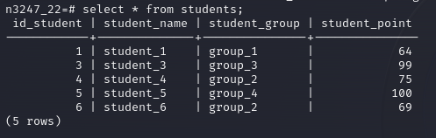

1. Таблица students

Создадим таблицу, содержащую среднее значение оценки всех студентов.

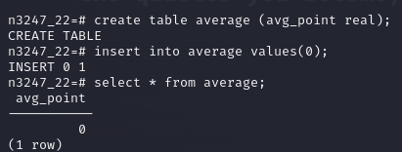

1. Создание таблицы average

Создадим процедуру, которая определяет среднее значение оценки всех студентов в таблице students и обновляет значение в таблице average.

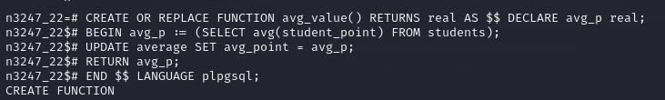

1. Создание процедуры avg_value()

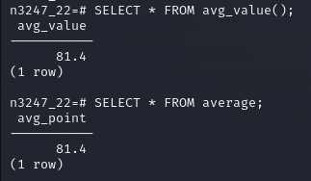

1. Результат процедуры avg_value()

### Задание 2

Создадим функцию для триггера:

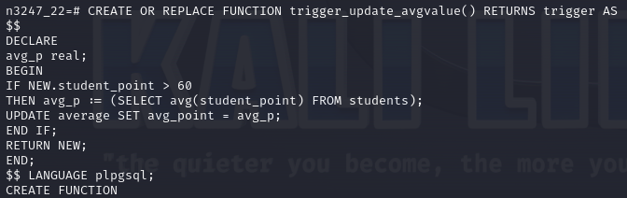

1. Создание функции для триггера

Создадим оператор определения триггера:

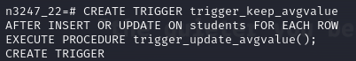

1. Создание оператора определения триггера

Проверяем триггер путем добавить или обновить записи в таблице students.

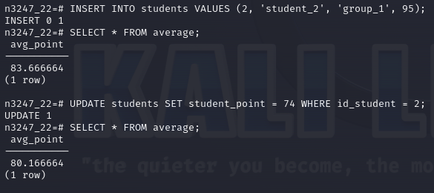

1. Проверка триггера

### Задание 3

Создадим таблицу, в которой сохранится информации об комнатах.



1. Создание таблицы room

Создадим функцию для триггера:

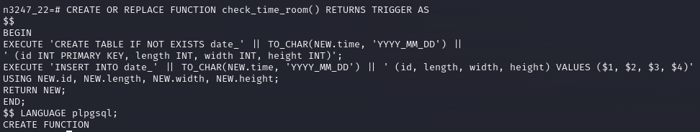

1. Создание функции триггера

Создадим оператор определения триггера:

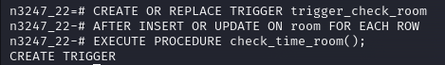

1. Создание оператора определения триггера

Проверяем триггер путем добавить или обновить записи в таблице room:

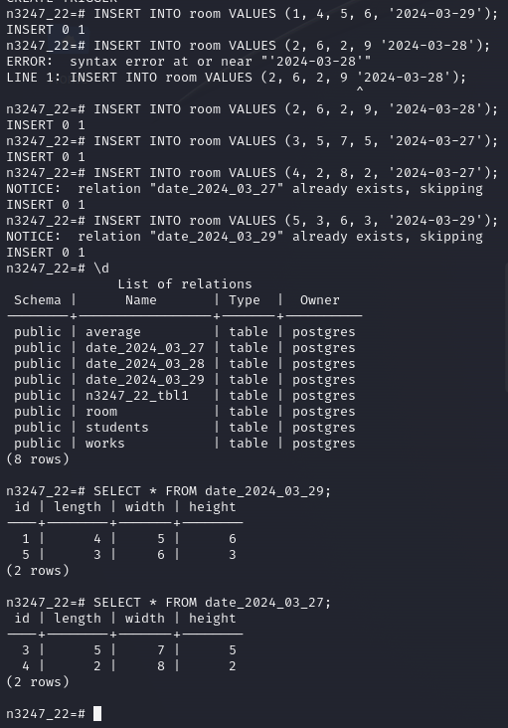)

1. Проверка триггера

### Задание 4

Создадим словарь:

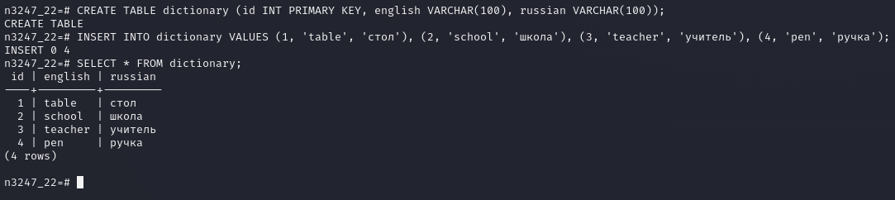

1. Создание словари

Создадим таблицу russian_to_english:



1. Создание таблицы russian_to_english

Создадим функцию для триггера и оператор определения триггера:

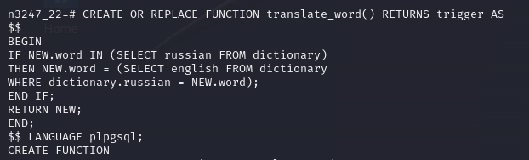

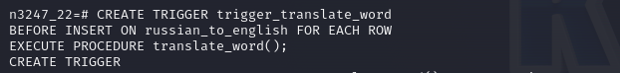

1. Создание таблицы russian_to_english и триггера на ней

Проверяем триггер путем добавить или обновить записи в таблице russian_to_english.

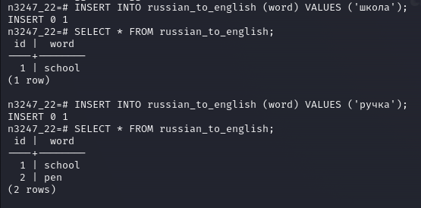

1. Проверка триггера

### Задание 5

Создадим таблицу student_point и вставим записи в нее:

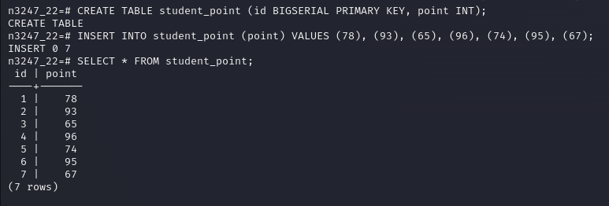

1. – Создание таблицы и вставка записей

Напишем процедуру выводящую сумму первого, последнего и значений записей в таблице, находящихся в позициях золотого сечения.

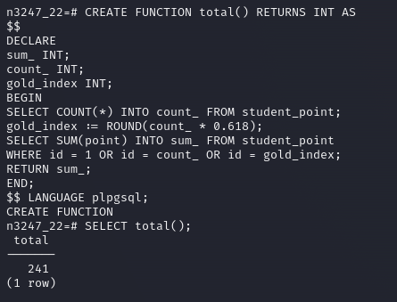

1. Создание процедуры total

**Заключение**

В ходе выполнения лабораторной работы был изучен теоретический материал по функциям и триггерам в БД на языке SQL. Приобретенные знания были применены на практике в СУБД PostgreSQL.